ТО Роспотребнадзора информирует: Маркировка товаров легкой промышленности

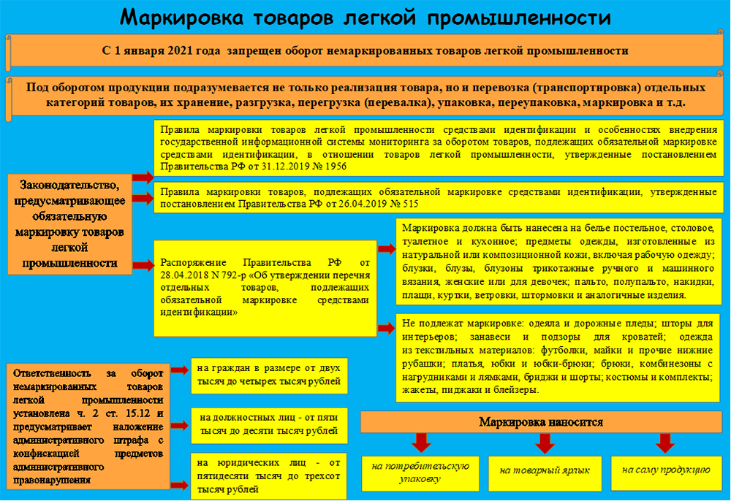
По материалам сайта https://22.rospotrebnadzor.ru

